IT005

Nhập môn mạng máy tính

Báo cáo lab 05

Họ tên | Nguyễn Gia Bảo
MSSV | 22520109
Lớp | IT005.O12
Giảng viên | Nguyễn Thanh Nam

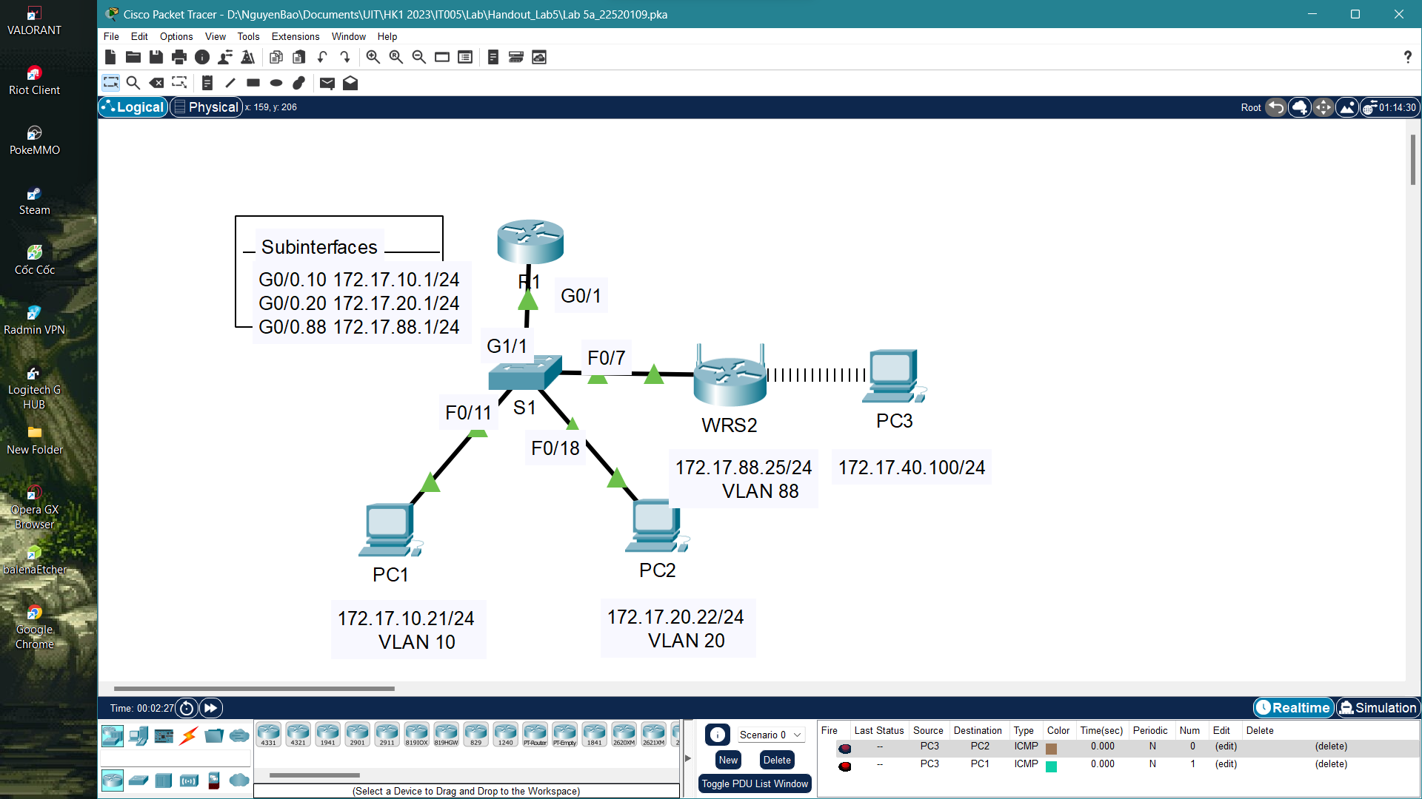
Task 1: Cấu hình thiết bị mạng không dây
Mô hình khi hoàn thành các bước
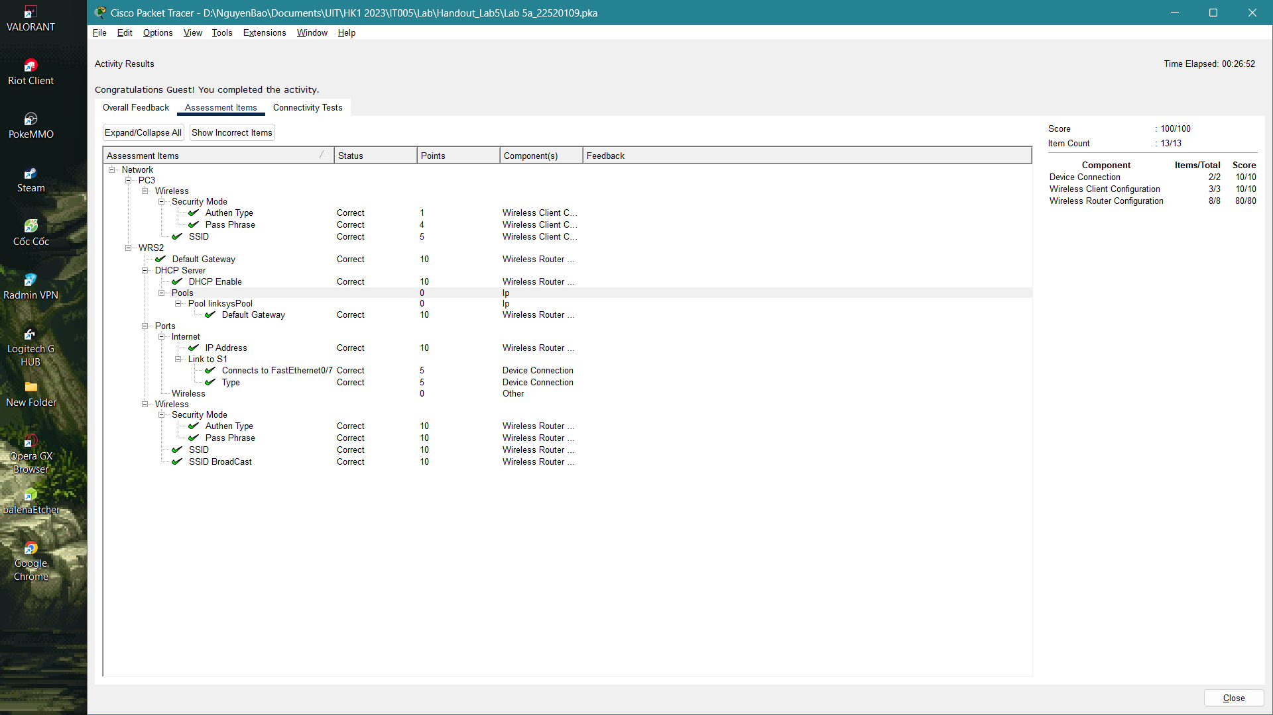
Kết quả tổng quát

Task 2: Cấu hình địa chỉ IP trên router
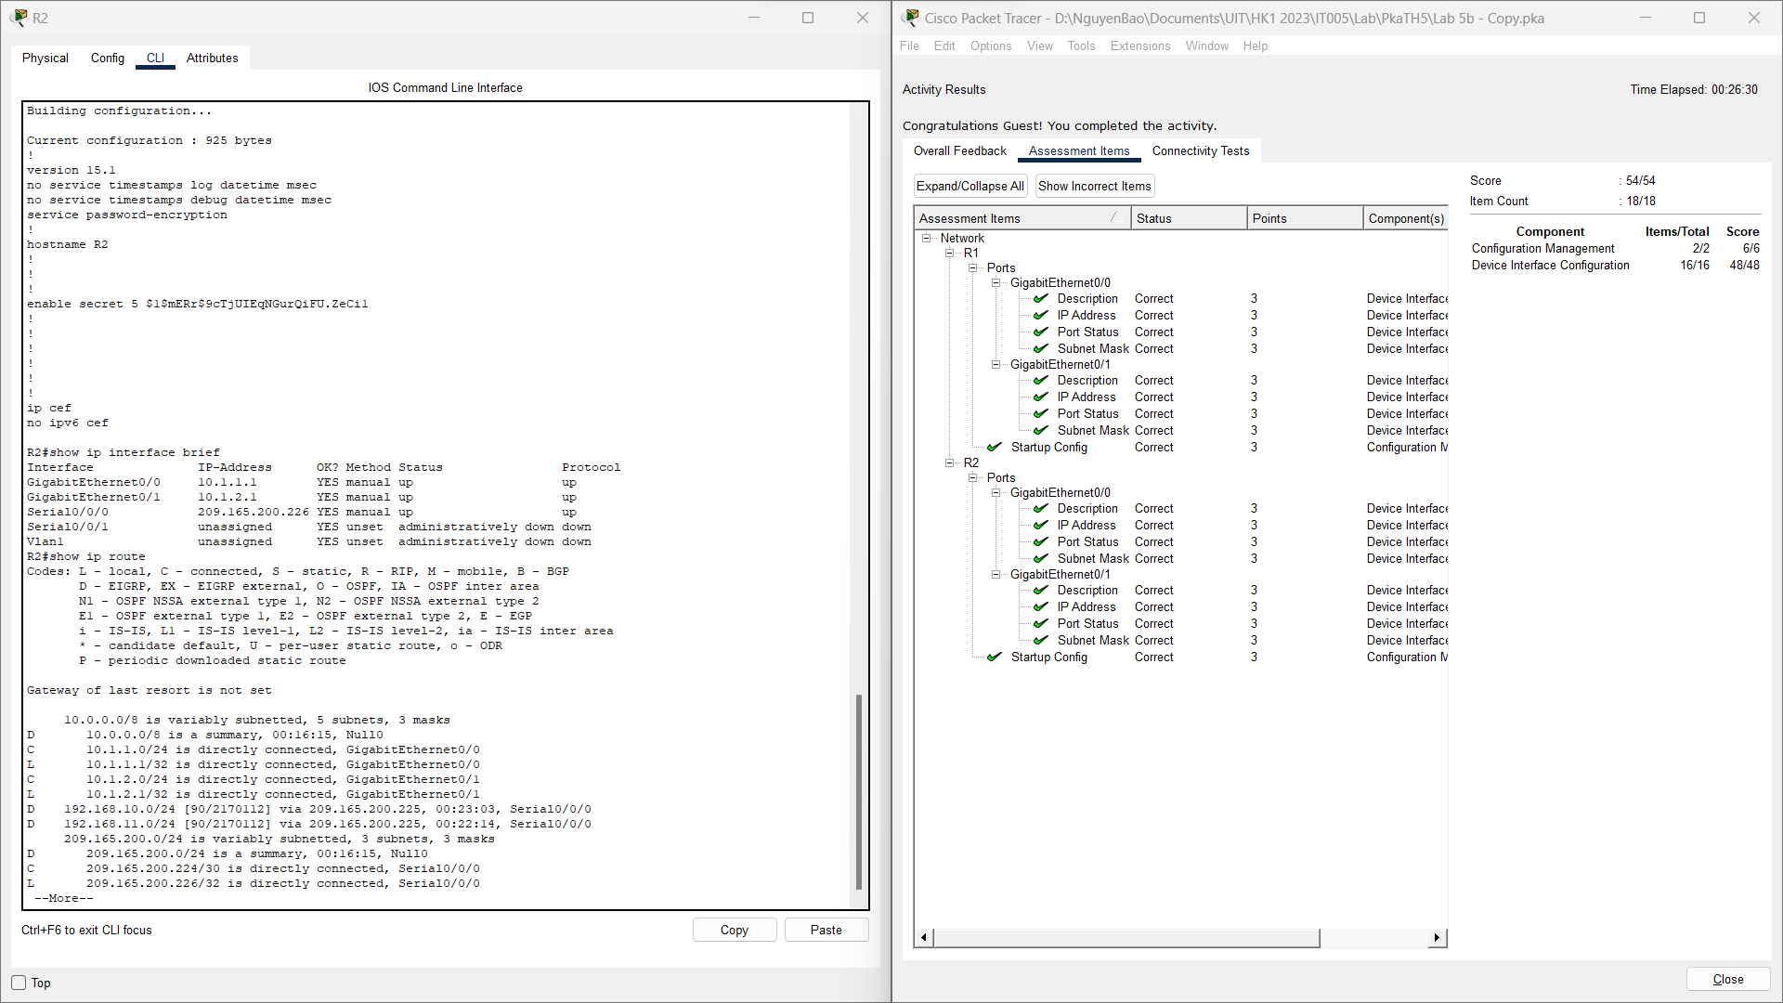
Kết quả tổng quát

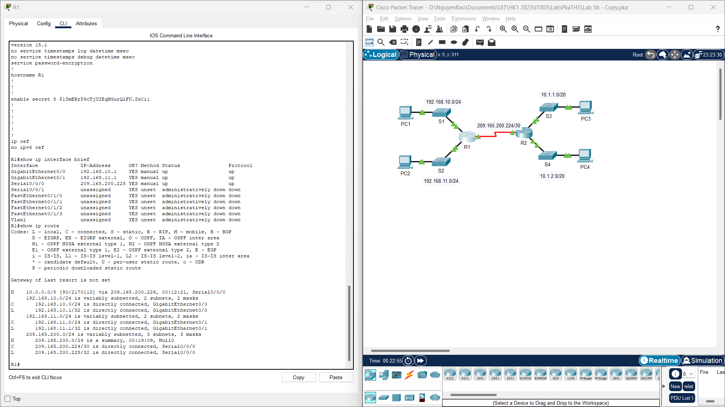
Kết quả task 2 router 1

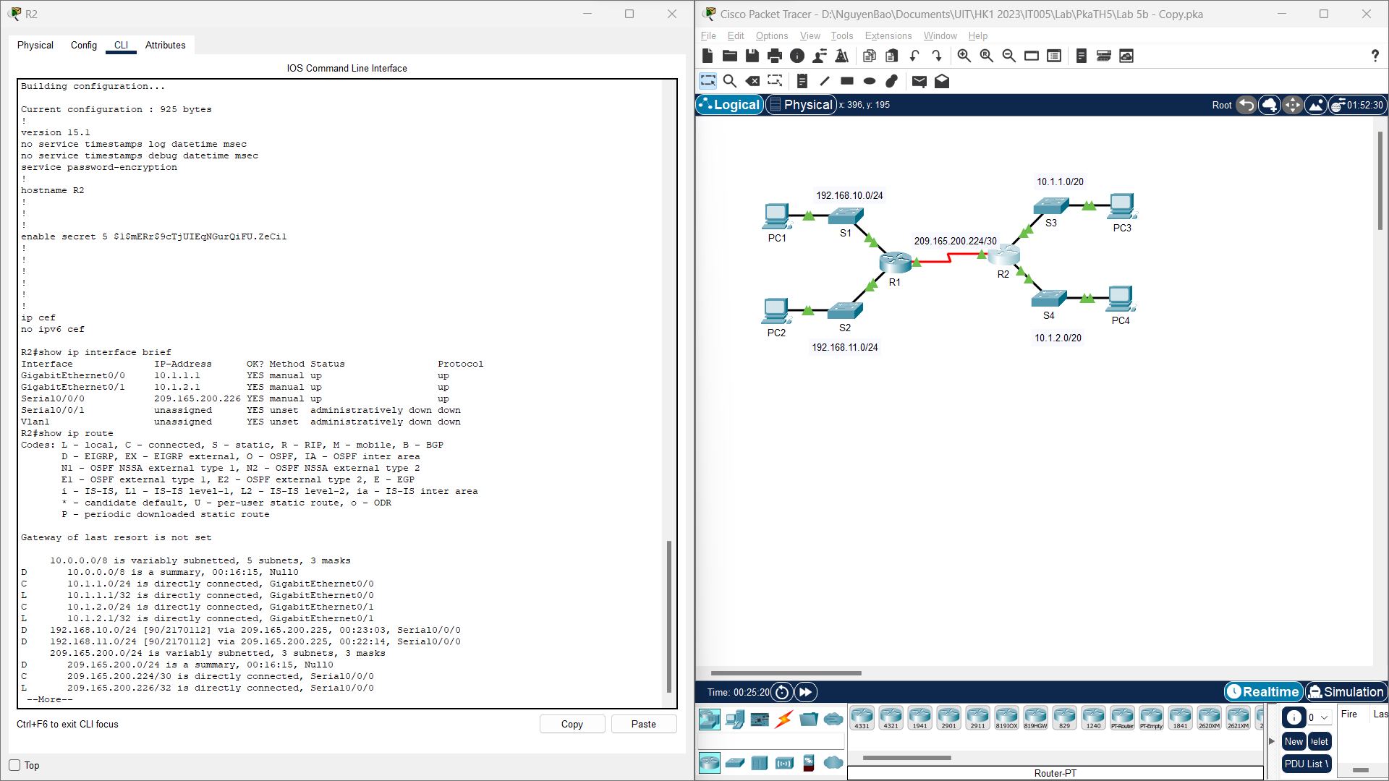
Kết quả task 2 router 2

Task 3: Áp dụng chia địa chỉ IP
Cho mô hình trên và địa chỉ 192.168.100.0/24, hãy xác định:
- Có bao nhiêu mạng con?
Trả lời: Có 8 mạng con
- Thực hiện chia mạng con từ địa chỉ đã cho? Liệt kê các thông số gồm địa chỉ mạng, dãy địa chỉ host, địa chỉ broadcast của các mạng con đó và điền vào bảng sau:

STT | Địa chỉ mạng | Địa chỉ đầu | Địa chỉ cuối | Địa chỉ Broadcast
0 | 192.168.100.1 | 192.168.100.2 | 192.168.100.30 | 192.168.100.31
1 | 192.168.100.32 | 192.168.100.33 | 192.168.100.62 | 192.168.100.63
2 | 192.168.100.64 | 192.168.100.65 | 192.168.100.94 | 192.168.100.95
3 | 192.168.100.96 | 192.168.100.97 | 192.168.100.126 | 192.168.100.127
4 | 192.168.100.128 | 192.168.100.129 | 192.168.100.158 | 192.168.100.159
5 | 192.168.100.160 | 192.168.100.161 | 192.168.100.190 | 192.168.100.191
6 | 192.168.100.192 | 192.168.100.193 | 192.168.100.222 | 192.168.100.223
7 | 192.168.100.224 | 192.168.100.225 | 192.168.100.254 | 192.168.100.255

Sau khi chia mạng con, ta gán các mạng con vào từng mạng trong mô hình như sau:
- Gán Subnet 0 cho mạng LAN kết nối đến GigabitEthernet 0/0 interface của R1
- Gán Subnet 1 cho mạng LAN kết nối đến GigabitEthernet 0/1 interface của R1
- Gán Subnet 2 cho mạng LAN kết nối đến GigabitEthernet 0/0 interface của R2
- Gán Subnet 3 cho mạng LAN kết nối đến GigabitEthernet 0/1 interface của R2
- Gán Subnet 4 cho kết nối giữa R1 to R2

Sau khi gán mạng con, hoàn thành bảng địa chỉ sau

Device | Interface | IP Address | Subnet Mask | Default Gateway
R1 | G0/0 | 192.168.100.1 | 255.255.255.224 | N/A
R1 | G0/1 | 192.168.100.33 | 255.255.255.224 | N/A
R1 | S0/0/0 | 192.168.100.129 | 255.255.255.224 | N/A
R2 | G0/0 | 192.168.100.65 | 255.255.255.224 | N/A
R2 | G0/1 | 192.168.100.97 | 255.255.255.224 | N/A
R2 | S0/0/0 | 192.168.100.158 | 255.255.255.224 | N/A
S1 | VLAN 1 | 192.168.100.2 | 255.255.255.224 | 192.168.100.1
S2 | VLAN 1 | 192.168.100.34 | 255.255.255.224 | 192.168.100.33
S3 | VLAN 1 | 192.168.100.66 | 255.255.255.224 | 192.168.100.65
S4 | VLAN 1 | 192.168.100.98 | 255.255.255.224 | 192.168.100.97
PC1 | NIC | 192.168.100.30 | 255.255.255.224 | 192.168.100.1
PC2 | NIC | 192.168.100.62 | 255.255.255.224 | 192.168.100.33
PC3 | NIC | 192.168.100.94 | 255.255.255.224 | 192.168.100.65
PC4 | NIC | 192.168.100.126 | 255.255.255.224 | 192.168.100.97

Cấu hình IP phù hợp cho các thiết bị R1, S3 và PC4
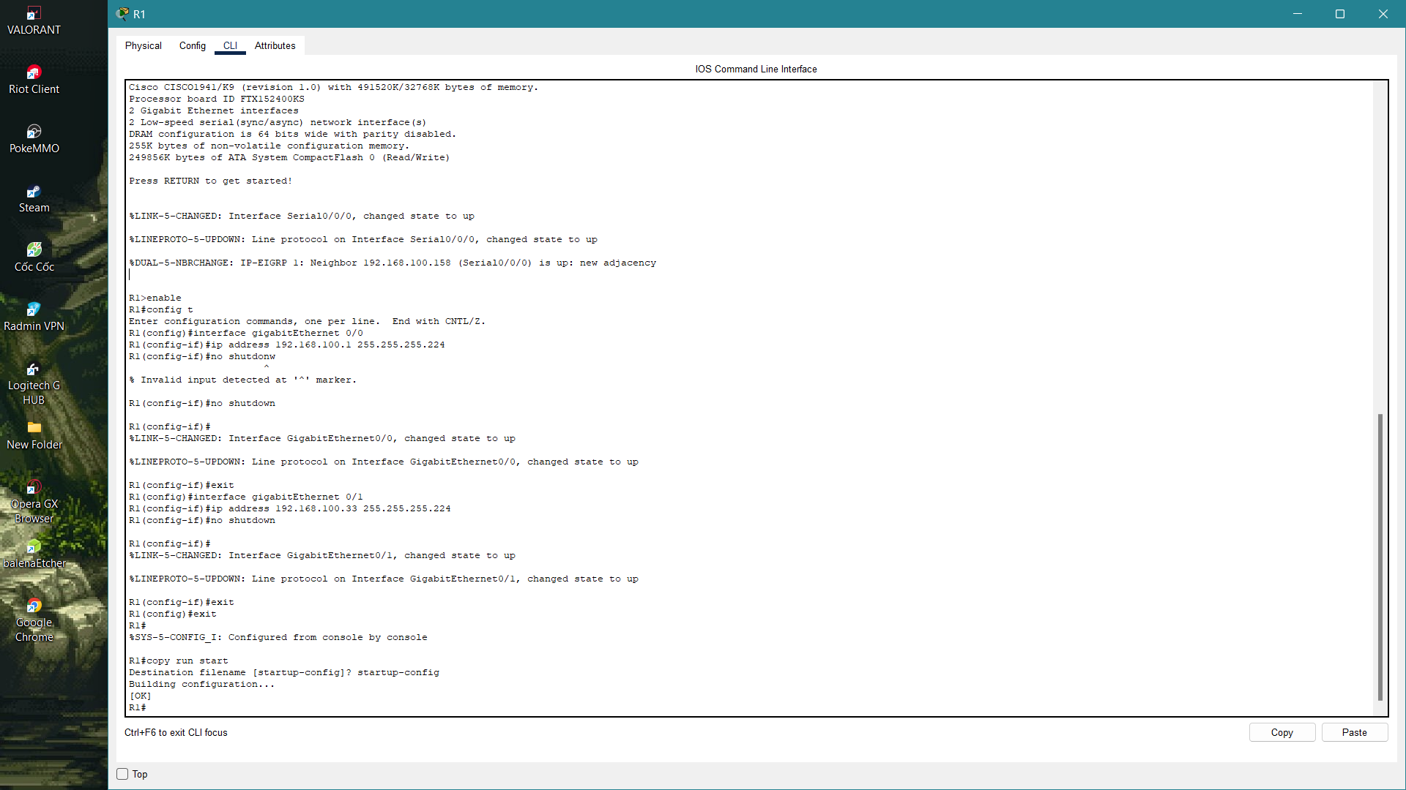
Cấu hình địa chỉ IP cho R1

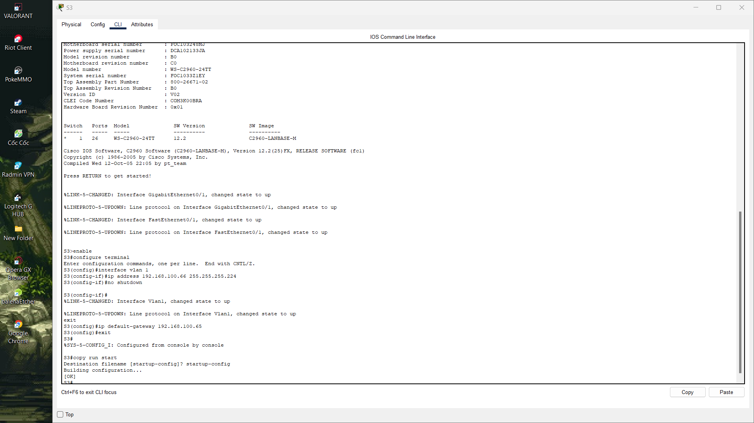
Cấu hình địa chỉ IP cho S3

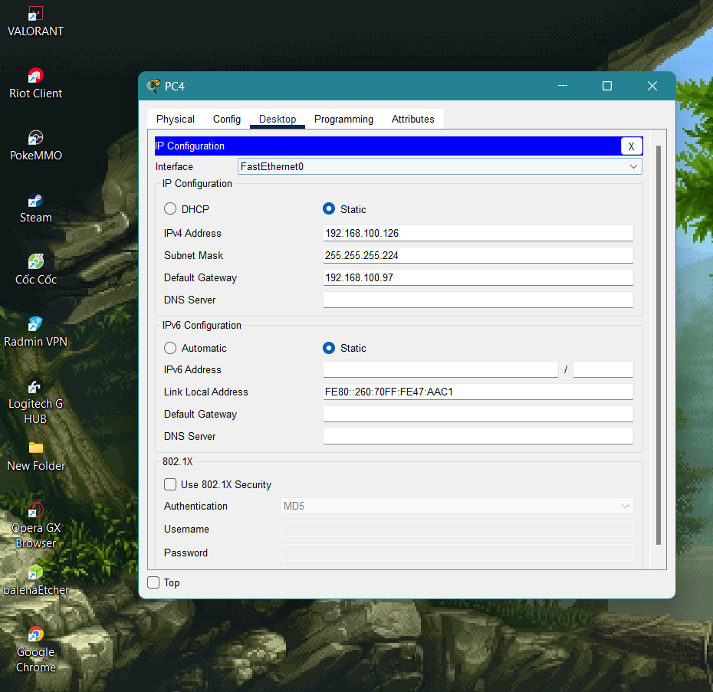
Cấu hình IP cho PC4

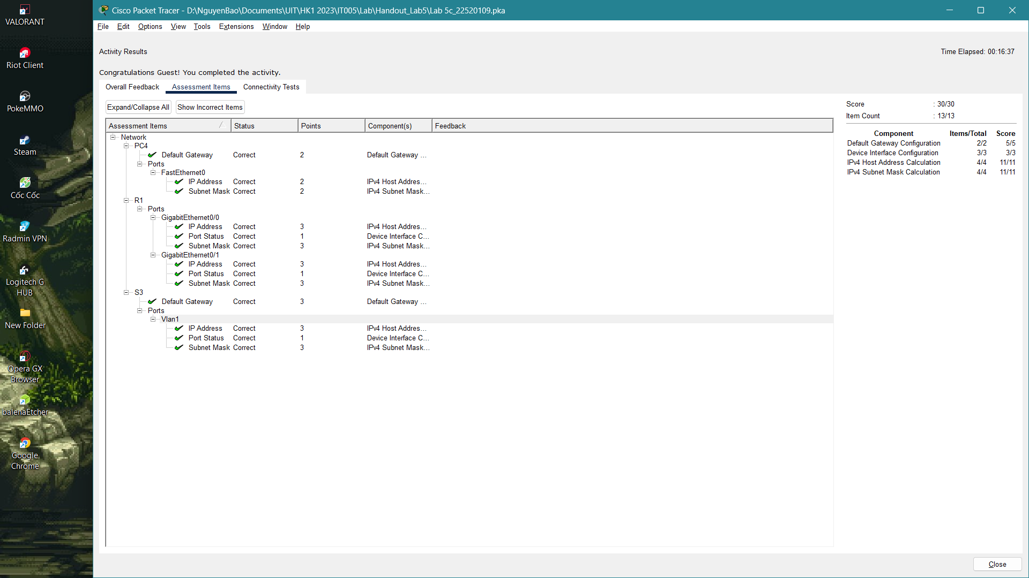
Kết quả tổng quát

